Две наиболее популярные схемы управления асинхронным двигателем
Самарский техникум промышленных технологий
Саландина А.А
студентка группы 406
Все электрические принципиальные схемы станков, установок и машин содержат определенный набор типовых блоков и узлов, которые комбинируются между собой определенным образом. В релейно-контакторных схемах главными элементами управления двигателями являются электромагнитные пускатели и реле.
Наиболее часто в качестве привода в станках и установках применяются трехфазные асинхронные двигатели с короткозамкнутым ротором. Эти двигатели просты в устройстве, обслуживании и ремонте. Они удовлетворяют большинству требований к электроприводу станков. Главными недостатками асинхронных двигателей с короткозамкнутым ротором являются большие пусковые токи (в 5-7 раз больше номинального) и невозможность простыми методами плавно изменять скорость вращения двигателей.
С появлением и активным внедрением в схемы электроустановок преобразователей частоты такие двигатели начали активно вытеснять другие типы двигателей (асинхронные с фазным ротором и двигатели постоянного тока) из электроприводов, где требовалось ограничивать пусковые токи и плавно регулировать скорость вращения в процессе работы.
Одной из преимуществ использования асинхронных двигателей с короткозамкнутым ротором является простота их включения в сеть. Достаточно подать на статор двигателя трехфазное напряжение и двигатель сразу запускается. В самом простом варианте для включения можно использовать трехфазный рубильник или пакетный выключатель. Но эти аппараты при своей простоте и надежности являются аппаратами ручного управления.
В схемах же станков и установок часто должна быть предусмотрена работа того или иного двигателя в автоматическом цикле, обеспечиваться очередность включения нескольких двигателей, автоматическое изменение направления вращения ротора двигателя (реверс) и т.д.
Обеспечить все эти функции с аппаратами ручного управления невозможно, хотя в ряде старых металлорежущих станков тот же реверс и переключение числа пар полюсов для изменения скорости вращения ротора двигателя очень часто выполняется с помощью пакетных переключателей. Рубильники и пакетные выключатели в схемах часто используются как вводные устройства, подающие напряжение на схему станка. Все же операции управления двигателями выполняются электромагнитными пускателями.
Включение двигателя через электромагнитный пускатель обеспечивает кроме всех удобств при управлении еще и нулевую защиту. Что это такое будет рассказано ниже.
Наиболее часто в станках, установках и машинах применяются три электрические схемы:
- схема управления нереверсивным двигателем с использованием одного электромагнитного пускателя и двух кнопок "пуск" и "стоп",
- схема управления реверсивным двигателем с использованием двух пускателей (или одного реверсивного пускателя) и трех кнопок.
- схема управления реверсивным двигателем с использованием двух пускателей (или одного реверсивного пускателя) и трех кнопок, в двух из которых используются спаренные контакты.
Разберем принцип работы всех этих схем.

1. Схема управления двигателем с помощью магнитного пускателя
Схема показана на рисунке.

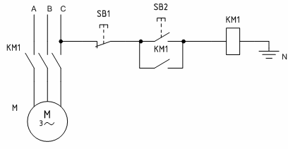
При нажатии на кнопкуSB2 "Пуск" на катушка пускателя попадает под напряжение 220 В, т.к. она оказывается включенной между фазой С и нулем (N). Подвижная часть пускателя притягивается к неподвижной, замыкая при этом свои контакты. Силовые контакты пускателя подают напряжение на двигатель, а блокировочный замыкается параллельно кнопке "Пуск". Благодаря этому при отпускании кнопки катушка пускателя не теряет питание, т.к. ток в этом случае идет через блокировочный контакт.
Если бы блокировочный контакт не был бы подключен параллельно кнопки (по какой-либо причине отсутствовал), то при отпускании кнопки "Пуск" катушка теряет питание и силовые контакты пускателя размыкаются в цепи двигателя, после чего он отключается. Такой режим работы называют "толчковым". Применяется он в некоторых установках, например в схемах кран-балок.
Остановка работающего двигателя после запуска в схеме с блокировочным контактом выполняется с помощью кнопки SB1 "Стоп". При этом, кнопка создает разрыв в цепи, магнитный пускатель теряет питание и своими силовыми контактами отключает двигатель от питающей сети.
В случае исчезновения напряжения по какой-либо причине магнитный пускатель также отключается, т.к. это равносильно нажатию на кнопку "Стоп" и созданию разрыва цепи. Двигатель останавливается и повторный запуск его при наличии напряжения возможен только при нажатии на кнопку SB2 "Пуск". Таким образом, магнитный пускатель обеспечивает т.н. "нулевую защиту". Если бы он в цепи отсутствовал и двигатель управлялся рубильником или пакетным выключателем, то при возврате напряжения двигатель запускался бы автоматически, что несет серьезную опасность для обслуживающего персонала. Подробнее смотрите здесь - защита минимального напряжения.
Анимация процессов, протекающих в схеме показана ниже.
2. Схема управления реверсивным двигателем с помощью двух магнитных пускателей
Схема работает аналогично предыдущей. Изменение направления вращения (реверс) ротор двигателя меняет при изменении порядка чередования фаз на его статоре. При включении пускателя КМ1 на двигатель приходят фазы - A, B, С, а при включении пускателя KM2 - порядок фаз меняется на С, B, A.
Схема показана на рис. 2.
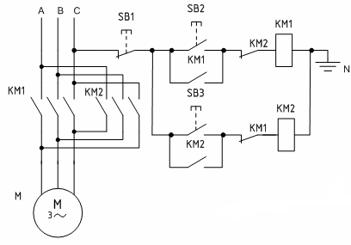
Включение двигателя на вращение в одну сторону осуществляется кнопкой SB2 и электромагнитным пускателем KM1. При необходимости смены направления вращения необходимо нажать на кнопкуSB1 "Стоп", двигатель остановится и после этого при нажатии на кнопку SB3 двигатель начинает вращаться в другую сторону. В этой схеме для смены направления вращения ротора необходимо промежуточное нажатие на кнопку "Стоп".
Кроме этого, в схеме обязательно использование в цепях каждого из пускателей нормально-закрытых (размыкающих) контактов для обеспечения защиты от одновременного нажатия двух кнопок "Пуск" SB2 - SB3, что приведет к короткому замыканию в цепях питания двигателя. Дополнительные контакты в цепях пускателей не дают пускателям включится одновременно, т.к. какой-либо из пускателей при нажатии на обе кнопки "Пуск" включиться на секунду раньше и разомкнет свой контакт в цепи другого пускателя.
Необходимость в создании такой блокировки требует использования пускателей с большим количеством контактов или пускателей с контактными приставками, что удорожает и усложняет электрическую схему.
Анимация процессов, протекающих в схеме с двумя пускателями показана ниже.

